JF Tools
- Installation
- Aufbau

1. Installation
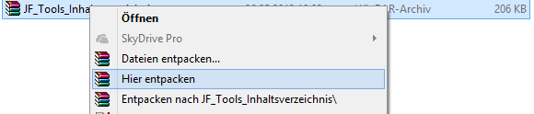
- Entpacken Sie die heruntergeladene *.rar Datei in einen Ordner Ihrer Wahl!

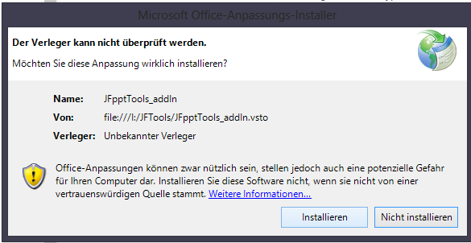
- Sobald Sie die Datei entpackt haben, führen die "Setup.exe" aus.
Klicken Sie hier auf "Installieren" und folgen den Anweisungen des Installers!

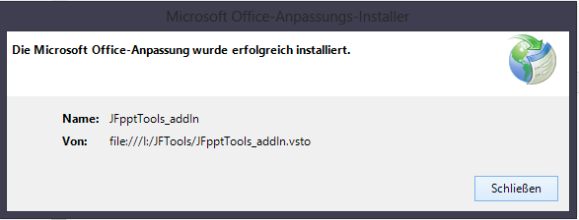
- Nach der Installation klicken Sie auf "Schließen". Danach ist das Add-In betriebsbereit.

2. Aufbau

WICHTIG VORAUSSETZUNG:
Wenn Sie dieses Tool ordnungsgemäß verwenden wollen, müssen Sie auch Folien mit Titeln erstellen, da das Add-In aus diesen das Inhaltsverzeichnis erstellt!

Nach erfolgreicher Installation und dem Starten von PowerPoint sollten Sie nun folgenden in den Ribbons sehen:
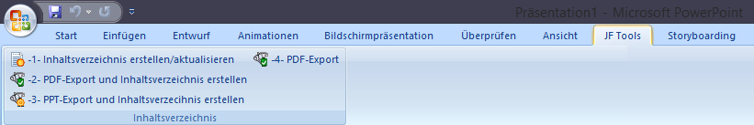
Zum Aufbau:
- "-1- Inhaltsverzeichnis erstellen/aktualisieren":
  - Hier werden die Titel der Folien aus dem Dokument genommen und auf eine Folie geschrieben. Es werden keine Folientitel gewertet, welche ein "#" am Anfang stehen haben.
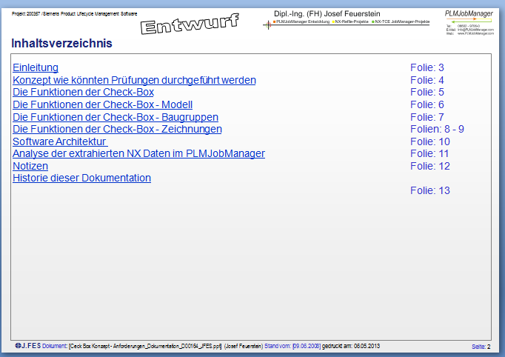
Ein Beispiel hierzu:

- "-2- PDF-Export und Inhaltsverzeichnis erstellen":
  - Hier wird die aktuelle Präsentation genommen und an einen bestimmten Ort Ihrer Wahl als PDF-Datei exportiert. Dieser Pfad wird sich in den Präsentationproperties¹ gespeichert.
Auch hierzu ein Beispiel:
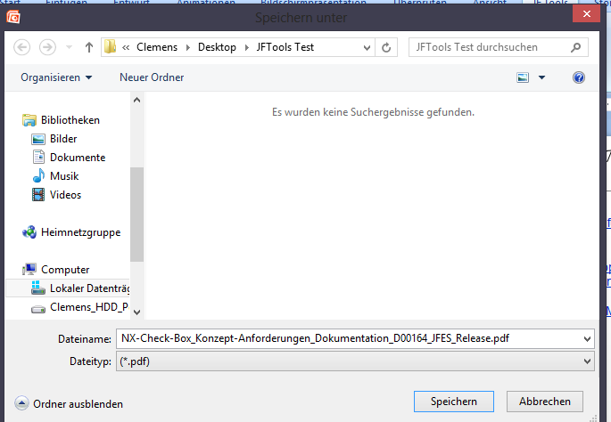
1. Pfad wählen

2. exportieren
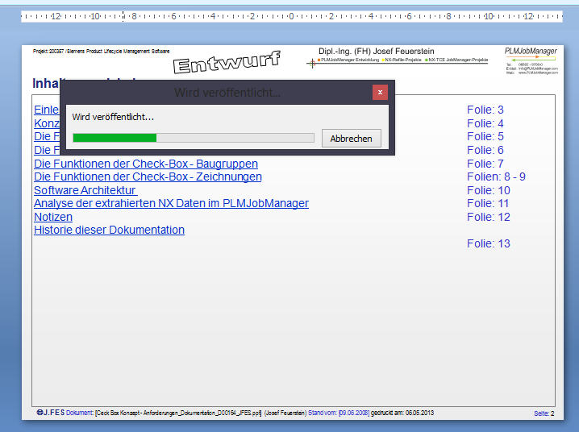

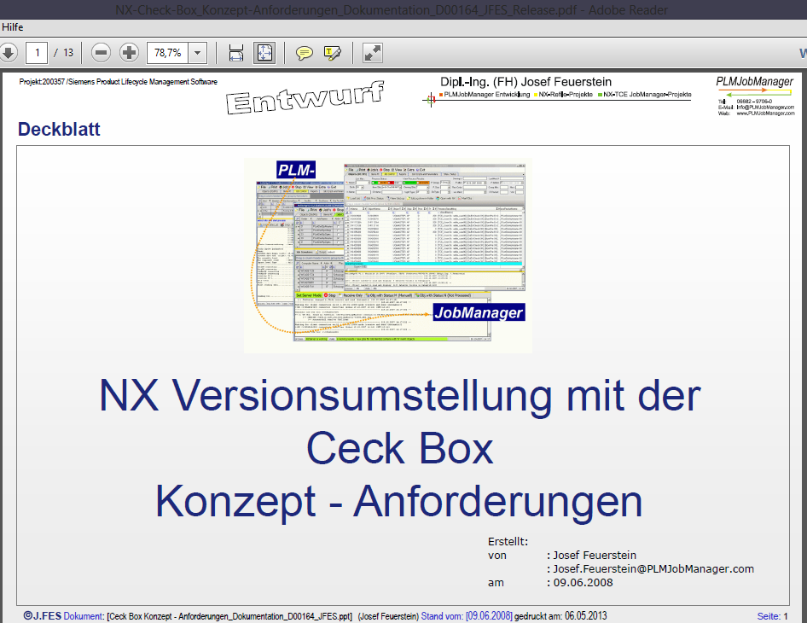
3. Eigenständiges öffnen des Dokuments

- "-3- PPT-Export und Inhaltsverzeichnis erstellen":
  - Hier passiert das Gleiche wie im obigen, allerding wird das Dokument als *.ppt oder *.pptx-Dokument gespeichert.
Sollte Sie in einem *.pptx-Dokument arbeiten, so wird auch vorgeschlagen es als solches zu exportieren. Gleiches gilt bei einem *.ppt-Dokument.
- "-4- PDF-Export":
  - Bei diesem PDF-Export wird einfach das derzeitige Dokument genommen und ohne ein Inhaltsverzeichnis zu erstellen als *.pdf-Datei exportiert. Sollten Sie nun schon auf "-1- Inhaltsverzeichnis erstellen/aktualisieren" geklickt haben, wird dieses natürlich auch mit exportiert.

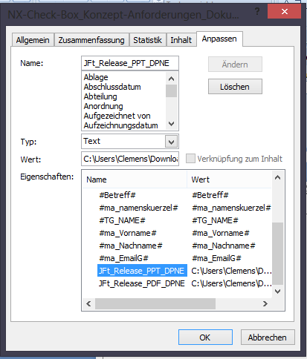
¹ Dokumentenproperties sind spezielle Werte, welche jedes Dokument besitzt. Man kann auch manuell welche hinzufügen und/oder entfernen. Dies macht auch das Add-In. Natürlich können auch Sie diese ändern, gehen Sie dazu zu den Dokumenteigenschaften und dort auf den Reiter "Anpassen". Dort sollten Sie folgendes vorfinden:

Wenn Sie eins nun anklicken können Sie den Pfad manuell ändern indem Sie in der TextBox bei Wert Ihren neuen Wert eingeben.

